如何注册小程序域名

如何注册小程序域名：符合SEO标准的方法与步骤

随着移动互联网的快速发展，小程序已经成为企业和开发者的重要组成部分。一个好的小程序域名不仅能够提升品牌形象，还能吸引更多用户。在本文中，我们将介绍如何注册小程序域名，同时遵循SEO标准，确保文章包含合适的关键词密度。

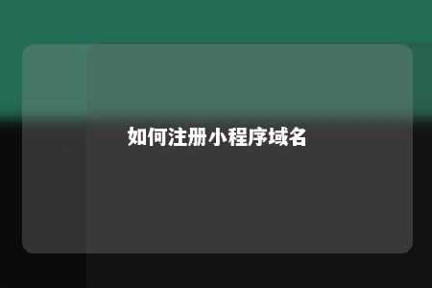

一、选择合适的域名

1. 选择简洁易记的域名：简洁、易记的域名能够提高用户记忆度，有利于小程序的传播。
2. 选择与业务相关的域名：选择与小程序业务相关的域名，有助于提升品牌形象，同时有利于搜索引擎优化。
3. 选择合适的后缀：小程序域名常见的后缀有.com、.cn、.net等。建议选择适合自己业务和地区的后缀。

二、注册小程序域名

1. 选择域名注册商：在国内，可以选择腾讯云、阿里云、百度云等知名域名注册商。
2. 注册账号：在域名注册商官网注册账号，并完成实名认证。
3. 选择域名：在域名注册商提供的搜索框中，输入想要注册的域名，查看域名是否可用。
4. 提交域名注册申请：确认域名可用后，填写相关信息，如联系人、电话、邮箱等，并支付域名注册费用。
5. 域名注册成功：注册完成后，域名注册商将提供域名管理界面，您可以在此进行域名解析、续费等操作。

三、符合SEO标准的域名优化

1. 关键词选取：在域名中包含与小程序业务相关的关键词，有利于搜索引擎优化。
2. 关键词密度：确保域名中关键词的出现次数适中，避免过度优化。
3. 域名长度：尽量选择较短的域名，有利于用户记忆和搜索引擎优化。
4. 避免拼音和数字：拼音和数字在域名中容易造成混淆，影响用户体验和搜索引擎优化。

四、总结

注册小程序域名是一个简单而重要的步骤。选择一个简洁、易记、与业务相关的域名，遵循SEO标准，将有助于提升品牌形象、吸引更多用户，并提高在搜索引擎中的排名。希望本文能为您提供有益的指导。

文章地址：<https://www.yyzq.team/post/354018.html>